NO | URAIAN | s | KS | TS
1 | KAR GT di jemaat Kandora di ajar secara terpisah anak kecil,  anak besar dan remaja. | s | KS | TS
2 | KAR GT dilayani majelis gereja jemaat Kandora secara  bergiliran | s | KK | TP
3 | Kami tidak beribadah hari minggu jika tidak ada pengasuh yang  biasa melayani kami | s | KK | TP
4 | KAR aktif mengikuti kegiatan lomba di tingkat klasis  Mengkendek karena sudah diprogramkan biayanya oleh majelis  gereja | s | KK | TP
5 | Ibadah yang menyenangkan bagi kami adalah jika dipimpin  oleh pelayan yang pandai mengajar | s | KK | TP
6 | Kami diajar oleh guru KAR yang terlatih | s | KK | TP
7 | Guru/ pelayan KAR diutus mengikuti latihan pelayanan oleh  majelis | s | KK | TP
8 | Majelis gereja mengundang pengurus pusat KAR GT untuk  membina/ melatih pelayan KAR di jemaat Kandora. | s | KK | TP
9 | Saya lebih senang beribadah jika diajar/ dilayani kakak pemuda | s | KS | TS

NO | URAIAN | S | KS | TS
1 | Sesuai APBJ jemaat Kandora 25 % pendapatan jemaat sudah  benar-benar untuk pelayanan KARGT | s | KS | TS
2 | 25 % pendapatan jemaat sudah lebih dari cukup untuk  membiayai pelayanan KARGT(-)  J | s | KS | TS
3 | Pelayanan KAR seharusnya seimbang dengan pelayanan  orang dewasa | s | KS | TS
4 | Pelayanan KAR lebih baik dipercayakan kepada pemuda dan  majelis cukup membiayai kegiatannya (-) | s | KS | TS
5 | Hasil SSA di Palopo dan Jakarata harus diterapkan | s | KS | TS
6 | Sebaiknya majelis gereja tidak hanya membiayai kegiatan  KAR, tetapi juga bergilir untuk melayani ibadah KAR (-) | s | KS | TS

NO  RESPONDEN | NO.I |  | BUTIR INSTRUMEN VARIABEL Y |  |  |  |  |  |  | JML
NO  RESPONDEN | Y1 | Y2 | Y3 | Y4 | Y5 | Y6 | Y7 | Y8 | Y9 | JML
1 | 1 | 2 | 2 | 2 | 2 | 3 | 1 | 1 | 2 | 16
2 | 1 | 2 | 2 | 2 | 1 | 2 | 1 | 1 | 2 | 14
3 | 1 | 2 | 2 | 2 | 3 | 2 | 1 | 1 | 3 | 17
4 | 1 | 2 | 2 | 2 | 1 | 2 | 1 | 1 | 3 | 15
5 | 1 | 2 | 2 | 2 | 3 | 3 | 1 | 1 | 3 | 18
6 | 1 | 2 | 2 | 2 | 3 | 2 | 1 | 1 | 3 | 17
7 | 1 | 2 | 2 | 2 | 3 | 2 | 1 | 1 | 3 | 17
8 | 1 | 2 | 2 | 2 | 3 | 1 | 1 | 1 | 3 | 16
9 | 1 | 2 | 2 | 2 | 3 | 2 | 1 | 1 | 3 | 17
10 . | 1 | 1 | 2 | 2 | 1 | 1 | 1 | 1 | 2 | 12
11 | 1 | 2 | 2 | 2 | 3 | 1 | 1 | 1 | 3 | 16
12 | 1 | 2 | 2 | 2 | 3 | 2 | 1 | 1 | 3 | 17
13 | 1 | 2 | 2 | 2 | 1 | 2 | 1 | 1 | 2 | 14
14 | 1 | 2 | 2 | 2 | 3 | 2 | 1 | 1 | 2 | 16
15 | 1 | 2 | 2 | 2 | 3 | 2 | 1 | I | 3 | 17
16 | 1 | 2 | 2 | 2 | 3 | 2 | l | 1 | 3 | 17
17 | 1 | 1 | 2 | 2 | 3 | 1 | 1 | 1 | 3 | 15
18 | 1 | 1 | 2 | 2 | 3 | 1 | 1 | 1 | 3 | 15
19 | 1 | 1 | 2 | 2 | 1 | 1 | 1 | 1 | 2 | 12
20 | 1 | 2 | 2 | 2 | 2 | 2 | 1 | 1 | 3 | 16
21 | 1 | 2 | 2 | 2 | 3 | 1 | 1 | 1 | 2 | 15
22 | 1 | 2 | 2 | 2 | 3 | 1 | 1 | I | 3 | 16
23 | 1 | 2 | 2 | 1 | 3 | 2 | 1 | 1 | 3 | 16
24 | 1 | 2 | 2 | 2 | 3 | 2 | 1 | 1 | 3 | 17
25 | 1 | 1 | 2 | 1 | 3 | 2 | 1 | 1 | 3 | 15
26 | 1 | 2 | 2 | 2 | 3 | 2 | 2 | 1 | 3 | 18
27 | 1 | 2 | 2 | 1 | 3 | 2 | 1 | 1 | 3 | 16
28 | 1 | _2_ | 2 | 2 | 2 | 2 | 1 | 1 | 3 | 16
29 | 1 | 2 | 2 | 1 | 3 | 2 | 1 | 1 | 3 | 16
30 | 1 | 2 | 2 | 1 | 3 | 2 | 1 | 1 | 3 | 16
31 | 1 | 2 | 2 | 1 | 3 | 2 | 1 | 1 | 3 | 16
32 | 1 | 2 | 2 | 2 | 2 | 2 | 1 | 1 | 3 | 16
33 | 1 | 2 | 2 | 2 | 3 | 2 | 1 | 1 | 3 | 17
34 | 1 | 2 | 2 | 2 | 3 | 2 | 1 | 1 | 3 | 17
35 | 1 | 2 | 2 | 2 | 3 | 2 | 1 | 1 | 3 | 17
36 | 1 | 2 | 2 | 1 | 3 | 2 | 1 | 1 | 3 | 16
37 | 1 | 2 | 2 | 2 | 2 | 2 | 1 | 1 | 3 | 16
38 | 1 | 2 | 2 | 2 | 2 | 2 | 1 | 1 | 3 | 16
39 | I | 2 | 2 | I | 3 | 2 | 2 | I | 2 | 16
40 | 1 | 2 | 2 | 2 | 2 | 2 | 1 | 1 | 2 | 15
N.40/ JML | 40 | 75 | 80 | 72 | 103 | 74 | 42 | 40 | 111 | 637

--
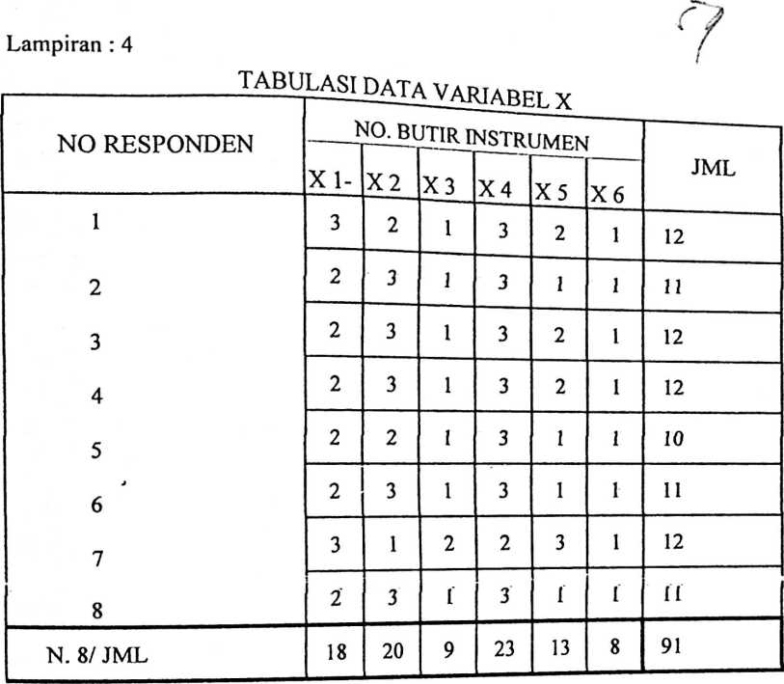
i

£
i

